高中物理竞赛试卷
（考试时间：120分钟；总分：120分）
一、单项选择题：（请将正确选项的序号填在括号内，每小题5分，共10分。）
- 如图所示，把一个架在绝缘支架上不带电的枕形导体放在带负电的导体C附近，达到静电平衡后，下列对导体A端和B端电势判断正确的是 ( )
（取大地为零电势点）
A．U_{A}＞U_{B}＞O
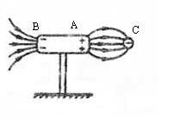
B．U_{A}＜U_{B}＜O
C．U_{A}＝U_{B}＜O
D．U_{A}＝U_{B}＞O
2、一定质量的理想气体处于某一平衡状态，此时其压强为P₀，有人设计了四种途径，使气体经过每种途经后压强仍为P₀，这四种途径是
①先保持体积不变，降低压强，再保持温度不变，压缩体积
②先保持体积不变，使气体升温，再保持温度不变，让体积膨胀
③先保持温度不变，使体积膨胀，再保持体积不变，使气体升温
④先保持温度不变，压缩气体，再保持体积不变，使气体降温
可以断定( )
A．①、②不可能 B．③、④不可能
C．①、③不可能 D．①、②、③、④都可能
二、填空题：（请将答案填在题中的横线上，每小题5分，共10分。）
1、2003年2月1日美国哥伦比亚号航天飞机在返回途中解体，造成人类航天史上又一悲剧。若哥伦比亚号航天飞机是在轨道半径为r的赤道上空飞行，且飞行方向与地球自转方向相同，已知地球自转角速度为ω₀，地球半径为R，地球表面重力加速度为g, 在某时刻航天飞机通过赤道上某建筑物的上方，则到它下次通过该建筑物上方所需时间为___________________。
2、如图所示，在湖面上有一个半径为45m的圆周，AB是它的直径，在圆心O和圆周上的A点分别装有同样的振动源，其波在湖面上传播的波长是10m。若一只小船在B处恰好感觉不到振动，它沿圆周慢慢向A划行，在到达A之前的过程中，还有___________次感觉不到振动。
A
B
O
三、（14分）如图所示，斜面重合的两契块ABC和ADC，质量均为M，DA、BC两面成水平，E是质量为m的小滑块，契块倾角为$θ$，各面均为光滑，系统放置在光滑的水平平台上自静止开始释放，问斜面未分离前小滑块的加速度为多少？
A
C
B
DD
1
2
3

四、（15分）某颗地球同步卫星正下方的地球表面上有一观察者，他用天文望远镜观察被太阳光照射的此卫星，试问，春分那天（太阳光直射赤道）在日落12小时内有多长时间该观察者看不见此卫星？已知地球半径为R，地球表面处的重力加速度为g, 地球自转周期为T，不考虑大气对光的折射。

五、（15分）如图所示，许多工厂的流水线上安装有传送带用于传送工件，以提高工作效率。传送带以恒定的速率v = 2 m/s运送质量为m = 0.5kg的工件，工件从A位置放到传送带上，它的初速度忽略不计。工件与传送带之间的动摩擦因数$μ$=$\sqrt{3}$/2，传送带与水平方向夹角是θ= 30º，传送带A、B间长度是l = 16m；每当前一个工件在传送带上停止相对滑动时，后一个工件立即放到传送带上，取g = 10m/s²，求：
（1）工件放到传送带后经多长时间停止相对滑动；
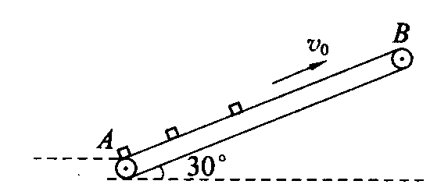
（2）在正常运行状态下传送带上相邻工件间的距离；
（3）在传送带上摩擦力对每个工件做的功；
（4）每个工件与传送带之间由于摩擦产生的内能；
（5）传送带满载工件比空载时增加多少功率？

六、（18分）图1所示为一根竖直悬挂 的不可伸长的轻绳，下端拴一小物块A，上端固定在C点且与一能测量绳的拉力的测力传感器相连。已知有一质量为m₀的子弹B沿水平方向以速度v₀射入A内（未穿透），接着两者一起绕C点在竖直面内做圆周运动，在各种阻力都可忽略的条件下测力传感器测得绳的拉力F随时间$t$的变化关系如图2所示。已知子弹射入的时间极短，且图2中$t$=0为A、B开始以相同速度运动的时刻，根据力学规律和题中（包括图）提供的信息，对反映悬挂系统本身性质的物理量（例如A的质量）及A、B一起运动过程中的守恒量，你能求得哪些定量的结果？
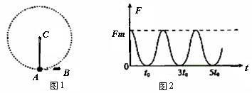

七、（18分）用轻弹簧相连的质量均为2 kg的A、B两物块都以v＝6 m／s的速度在光滑的水平地面上运动，弹簧处于原长，质量4 kg的物块C静止在前方，如图所示，B与C碰撞后二者粘在一起运动。求：在以后的运动中，
(1) 当弹簧的弹性势能最大时，物体A的速度多大?
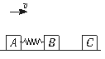(2) 弹性势能的最大值是多大?
(3) A的速度有可能向左吗?为什么?

八、（20分）如图（1）所示为某一质谱仪的原理示意图。左侧为水平放置的两块平行金属板AB和CD，右侧为有界匀强磁场，边界MN与PQ（均与中轴线OO′垂直）相距d = 0.5m，磁场的磁感应强度B = 5×10⁻³T，当两金属板间加上如图（2）所示电压u后，带电粒子连续地以速度v₀ = 5×10⁵m/s沿轴线OO′方向射入电场，粒子重力可忽略不计，在每个粒子通过电场区域的极短时间内，AB与CD两板间电压可看作恒定不变。（本题最后计算结果取二位有效数字）
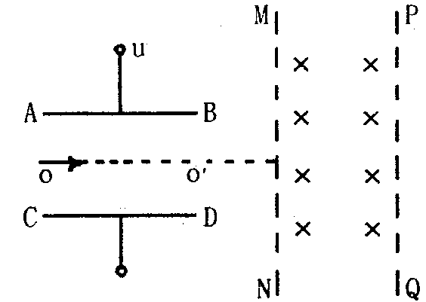
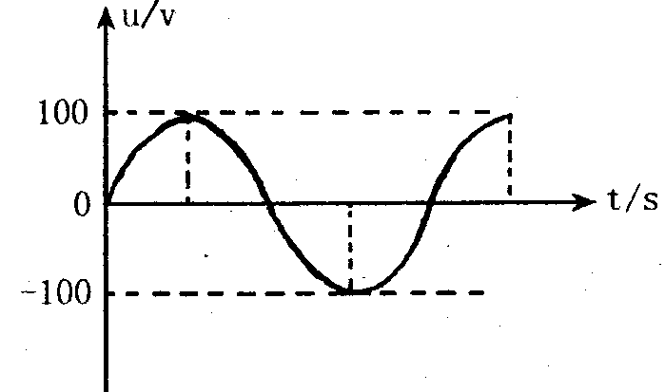

（1） （2）
（1）若入射粒子的荷质比为q/m = 10⁸C/kg，在t = 0时刻开始入射的粒子沿直线射入磁场，则此带电粒子在磁场中运动的时间是多少？
（2）若有一束荷质比未知的带电粒子以v₀ = 5×10⁵m/s速度入射，经磁场后仍从边界MN出射，测得边界MN上的入射点与出射点间距离为S =0.1m，则该带电粒子的荷质比为多少？

高中物理竞赛试卷答案
一、单项选择题：1、C ；2、D 二、填空题：1、$2π/(\sqrt{\frac{{\text{gR}}^{2}}{r^{3}}}−ω_{0})$；2、8次
三、解：设两斜面间的弹力为N₁，滑块与楔块ADC间的弹力为N₂；设楔块ABC、滑块E的加速度分别为a_{B}、a_{E}；由于受桌面制约, a_{B}水平向左，小滑块由于水平方向不受力，
所以a_{E}竖直向下。楔形ADC的加速度设为a_{D}，方向应沿AC向下。
将三者视为一个整体,它在水平方向不受外力,因此：a_{B} = a_{D}cosθ
因滑块E紧贴ADC, 故有： a_{E} = a_{D}sinθ
对楔块ABC,根据牛顿第二定律知,在水平方向: N₁sinθ= Ma_{B}
对小滑块E,根据牛顿第二定律知,在竖直方向: mg — N₂ = ma_{E}
对楔块ABC,根据牛顿第二定律知,在竖直方向: N₂ + Mg— N₁cosθ = Ma_{D}sinθ
联立以上各式解得： $a_{E}=\frac{(M+m)g}{M+m+M{\text{cot}}^{2}θ}$
四、解：设所求的时间为t，用m、M分别表示卫星和地球的质量，r表示卫星到地心的距离。有：$G\frac{\text{mM}}{r^{2}}=\text{mr}(\frac{2π}{T})^{2}$。 春分时，太阳光直射地球赤道，如图所示，图中圆E表示赤道，S表示卫星，A表示观察者，O表示地心；由图可看出当卫星S绕地心O转到图示位置以后（设地球自转是沿图中逆时针方向），其正下方的观察者将看不见它，据此再考虑到对称性，有：
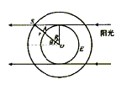
$r\text{sin}θ=R$； $t=\frac{2θ}{2π}T$； $G\frac{\text{mM}}{R^{2}}=\text{mg}$；
由以上各式可解得：$t=\frac{T}{π}\text{arcsin}(\frac{4π^{2}R}{{\text{gT}}^{2}})^{\frac{1}{3}}$
五、解：（1）$μ\text{mg}$$\text{cos}θ$$−\text{mg}\text{sin}θ=\text{ma}$；$a=g(μ\text{cos}θ−\text{sin}θ)=\text{10}(\frac{\sqrt{3}}{2}⋅\frac{\sqrt{3}}{2}−\frac{1}{2})$
即：$a=$2.5 m/s²； 又 $v=\text{at}$； ∴t = 2/2.5 = 0.8 s ；
停止滑动前，工件相对地移动的距离为：
$l_{1}=\frac{1}{2}{\text{at}}^{2}=\frac{1}{2}×2\text{.}5×0\text{.}8^{2}=0\text{.}8$m
（2）$Δl=\text{vt}=2×0\text{.}8=1\text{.}6$m
（3）$W=f_{1}l_{1}+f_{2}(l−l_{1})$$=μ\text{mg}\text{cos}θ⋅l_{1}+\text{mg}\text{sin}θ⋅(l−l_{1})$
$=\frac{3}{4}×5×0\text{.}8+\frac{1}{2}×0\text{.}5×\text{10}×(\text{16}−0\text{.}8)$= 41 J
（4）$Q=f_{1}Δs$=$μ\text{mg}\text{cos}θ⋅(\text{vt}−\frac{1}{2}⋅\text{vt})$$=\frac{\text{15}}{4}×(1\text{.}6−0\text{.}8)=3$J
（5）$n=\frac{l}{Δl}=\text{10}个$；$f_{总}=f_{1}+9f_{2}$$=\frac{\text{15}}{4}+9×0\text{.}5×\text{10}×\frac{1}{2}$$=\text{26}\text{.}\text{25}$N；
∴$P=f_{总}⋅v$= 26.25×2 = 52.5W
六、解:由图2可直接看出，A、B一起做周期性运动，运动的周期$T=2t_{0}$（式1）；
令$m$表示A的质量，$l$表示绳长，$v_{1}$表示B陷入A内时（即$t=0$时）A、B的速度（即圆周运动最低点的速度），$v_{2}$表示运动到最高点时的速度，F₁表示运动到最低点时绳的拉力，F₂表示运动到最高点时绳的拉力；
根据动量守恒定律，有：$m_{0}v_{0}=(m_{0}+m)v_{1}$（式2）；
在最低点和最高点处运用牛顿定律可得：
$F_{1}−(m+m_{0})g=(m+m_{0})\frac{v_{1}^{2}}{l}$（式3）； $F_{2}+(m+m_{0})g=(m+m_{0})\frac{v_{2}^{2}}{l}$（式4）；
根据机械能守恒定律可得：
$2l(m+m_{0})g=\frac{1}{2}(m+m_{0})v_{1}^{2}−\frac{1}{2}(m+m_{0})v_{2}^{2}$（式5）；
由图2可知： $F_{2}=0$（式6）；$F_{1}=F_{m}$（式7）；
由以上各式可解得，反映系统性质的物理量是：
$m=\frac{F_{m}}{6g}−m_{0}$（式8）； $l=\frac{\text{36}m_{0}^{2}v_{0}^{2}}{5F_{m}^{2}}g$（式9）；
A、B一起运动过程中的守恒量是机械能E，若以最低点为势能的零点，则：
$E=\frac{1}{2}(m+m_{0})v_{1}^{2}$（式10）； 由式2、式8、式10联立解得：$E=\frac{3m_{0}^{2}v_{0}^{2}}{F_{m}}g$
七、解: (1)当A、B、C三者的速度相等时弹簧的弹性势能最大；
由于A、B、C三者组成的系统动量守恒：(m_{A}+m_{B})v ＝(m_{A}+m_{B}+m_{C})v_{A}′
解得 v_{A}′=$\frac{(2+2)×6}{2+2+4}$ m/s = 3 m/s

(2)B、C碰撞时B、C组成的系统动量守恒，设碰后瞬间B、C两者速度为v′；
则：m_{B}v = (m_{B}+m_{C})v′； 得：v′=$\frac{2×6}{2+4}$= 2 m/s
设物A速度为v_{A}′时弹簧的弹性势能最大为E_{p}，根据能量守恒，有：
E_{p}=$\frac{1}{2}$(m_{B}+m_{C})$v^{}$ +$\frac{1}{2}$m_{A}v²－$\frac{1}{2}$(m_{A}+m_{B}+m_{C}) $v_{A^{}}$
=$\frac{1}{2}$×(2+4)×2²+$\frac{1}{2}$×2×6²－$\frac{1}{2}$×(2+2+4)×3² = 12 J
(3) A不可能向左运动。
系统动量守恒：m_{A}v+m_{B}v = m_{A}v_{A}+(m_{B}+m_{C})v_{B}
设 A向左，即v_{A}＜0， 则v_{B}＞4 m/s；
那么作用后A、B、C动能之和为：
E′=$\frac{1}{2}$m_{A}v_{A}²+$\frac{1}{2}$(m_{B}+m_{C})v_{B}²＞$\frac{1}{2}$(m_{B}+m_{C})v_{B}² = 48 J ；
实际上系统的机械能为：
E = E_{p}+$\frac{1}{2}$ (m_{A}+m_{B}+m_{C})·$v_{A^{}}$ = 12+36 = 48 J ；
根据能量守恒定律，$E^{'}$＞E是不可能的。
八、解：（1）在t = 0时刻射入的粒子，在电场中作匀速直线运动，进入磁场时速度仍为V₀，从MN入射、PQ出射的粒子中，由分析可知：
$R=\frac{{\text{mV}}_{0}}{\text{qB}}=\frac{5×{\text{10}}^{5}}{{\text{10}}^{8}×5×{\text{10}}^{−3}}$m = 1m ；
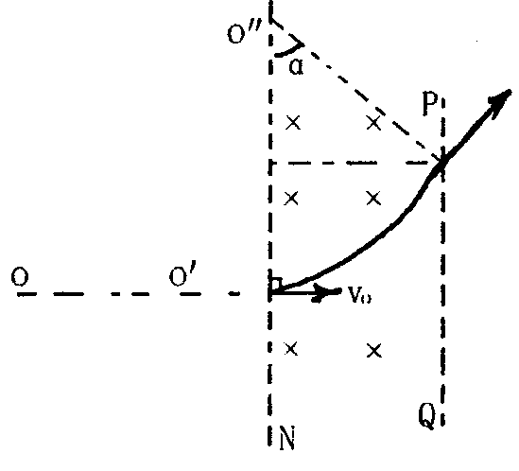
又$d=0\text{.}5$m；由图可知$α=\frac{π}{6}$；
∴在磁场中运动的时间$Δt=\frac{α}{2π}T=\frac{α}{2π}⋅\frac{2πm}{\text{Bq}}$
可知：$Δt=\frac{\frac{π}{6}}{2π}×\frac{2π}{{\text{10}}^{8}×5×{\text{10}}^{−3}}=\frac{π}{3}×{\text{10}}^{−6}s=1\text{.}0×{\text{10}}^{−6}$s
（2）设粒子以速度V₀射入电场，而此时电压为u；
射出电场时的速度大小为V_{t}，射入磁场时与边界MN的夹角为θ；
由图可知，粒子在磁场中运动半径为：$R^{'}=\frac{\frac{S}{2}}{\text{sin}θ}$

又：$R^{'}=\frac{{\text{mV}}_{t}}{\text{qB}}$
而电场中又有：$\text{cos}β=\frac{V_{0}}{V_{t}}=\text{sin}θ(β$为粒子
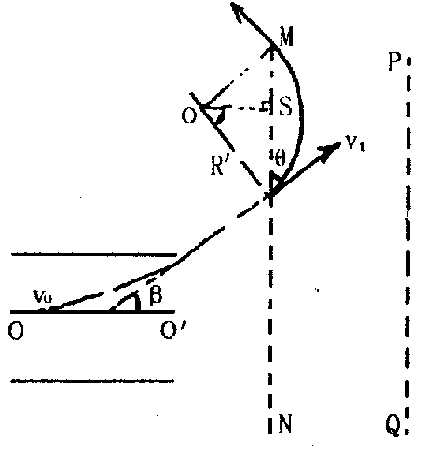
离开电场时速度与$OO^{'}$间夹角）
联立以上三式得：$\frac{q}{m}=\frac{V_{t}⋅\text{sin}θ}{B⋅\frac{S}{2}}=\frac{2V_{0}}{\text{BS}}$

